OBČINA IZOLA – COMUNE DI ISOLA
OBČINSKI SVET – CONSIGLIO COMUNALE
Župan – Il sindaco
Sončno nabrežje 8 – Riva del Sole 8
6310 Izola – Isola
Tel: 05 66 00 100, Fax: 05 66 00 110
E-mail: posta.oizola@izola.si
Web: http://www.izola.si/

Številka: 3505-25/2015
Datum: 6.7.2017

ČLANOM OBČINSKEGA SVETA

Na podlagi 61. in 96. člena Zakona o prostorskem načrtovanju (ZPNačrt), 56.člena Statuta občine Izola (Uradne objave občine Izola, št. 15/99, 17/12 in 6/14) ter 137. člena poslovnika občinskega sveta občine Izola (Uradne objave občine Izola 2/00, 3/2001, 5/2005) predlagam občinskemu svetu v drugo obravnavo in sprejem

Odloka o spremembah in dopolnitvah Odloka o zazidalnem načrtu Kajuhova-Hudournik Morer
– usklajen predlog
(2. obravnava in sprejem)

- OBRAZLOŽITEV

- Prostorski akt:
Odlok o zazidalnem načrtu Kajuhova-Hudournik Morer (Ur. objave občine Izola, št. 15/2002, 11/04-Sklep o obvezni razlagi, 17/10-Obvezna razlaga) – v nadaljevanju ZN KHM.

- Razlogi za spremembe in dopolnitve določil ZN KHM
- Prostorske sestavine planskih dokumentov občine Izola območje, predvideno za spremembe in dopolnitve, namenjajo industrijski coni.
Spremembe in dopolnitve odloka se nanašajo le na VZHODNI dela območja ZN KHM, ki je namenjeno proizvodni in drugi poslovni dejavnosti.
Za celotno območje je bil leta 2002 sprejet zazidalni načrt »KHM«, v okviru katerega se je nameravalo na vzhodnem delu območja, na katerega se s predmetnim odlokom posega, vzpodbuditi gospodarsko dejavnost (proizvodno, obrtno in drugo poslovno dejavnost).
Cilj odloka je bil oživitev območja tako, da se je predvidela rekonstrukcija dotrajanih ter gradnja novih poslovnih stavb in ureditev okolice le-teh.
Zazidalni načrt je bil na obravnavanem območju ZN KHM, realiziran le v manjši meri in so se v času od izdelave, spremenila nekatera izhodišča navedenega načrta ter uporaba prostora lastnikov sosednjih zemljišč.
Ker je od sprejema Zn KHM minilo že večje obdobje, v katerem je prišlo tudi do večjih sprememb, in ker del območja, kjer so bile predvidene nove poslovne stavbe ni zaživel (realiziran je bil le v manjši meri), je potrebna manjša sprememba oziroma dopolnitev odloka, tako da bo slednji dopuščal nekoliko spremenjene posege v prostor od teh, ki jih dopušča sedaj veljavni odlok, pa tudi da se odpravijo oziroma spremenijo določbe v odloku, ki so zaradi spremenjene zakonodaje postale nepotrebne oziroma zastarele.
Občina si želi optimizirati območje obdelave, s ciljem zagotoviti optimalen izkoristek zemljišč za poslovne dejavnosti. Z delno racionalizacijo komunikacij v območju zaradi kvalitetnejše izrabe prostora bodo ustvarjeni boljši pogoji za umestitev poslovne dejavnosti in torej nova delovna mesta na območju.
Razlog za sprejem sprememb in dopolnitev ZN KHM je prilagoditev odloka današnjim potrebam in razmeram v prostoru.
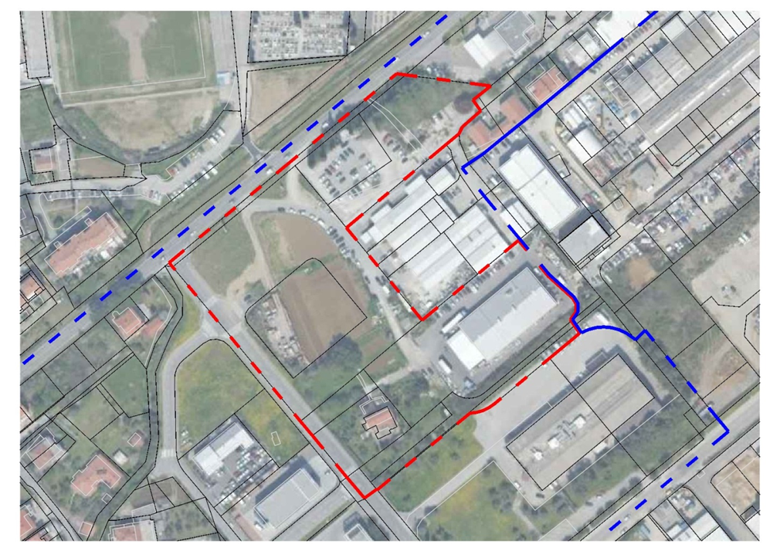

OBMOČJE UREJANJA Z ODLOKOM ZN KHM

OBMOČJE SPREJEMANJA SPREMEMB IN DOPOLNITEV ODLOKA ZN KHM – VZHODNO OBMOČJE

Slika 1: Območje urejanja z Odlokom o zazidalnem načrtu za območje Kajuhova – hudournik Morer v Izoli (Ur. objave občine Izola, št. 15/2002, 11/2004 – Sklep o obvezni razlagi, 17/2010 – Obvezna razlaga).
Območje sprememb in dopolnitev zgoraj navedenega odloka (ZN KHM).

- Predmet sprememb in dopolnitev odloka za navedeno območje so prostorske ureditve in gradnje, prilagojene današnjim potrebam v prostoru, povpraševanju po poslovnih (obrtnih in proizvodnih) prostorih ter racionalizaciji prometne ureditve, dostopov in dovozov tako do obstoječih kot do novih predvidenih objektov.
Predmet odloka je preoblikovanje nekaterih objektov, v Proizvodno – industrijskem območju (IV), ki je omejeno na JZ z osrednjo povezovalno cesto, na JV z Industrijsko cesto, na SV s kompleksoma IMP – JP Komunala in Polimer in na SZ z območjem poslovno obrtnih objektov ob Prešernovi cesti.
Na tem območju se s spremembami ZN preoblikuje gradbeni parceli kot tudi objekta E in F, ukine avtopralnica ob objektu E, iz gradbene parcele in objekta F nastaneta gradbeni parceli in objekta F1 in F2, sama interna dostopna pot do objekta F2 pa se nekoliko premakne proti severovzhodu.
Poleg posegov v delu Proizvodno – industrijskega območja (IV) se predvideva tudi spremembe v delu Poslovno obrtnega območja ob Prešernovi cesti (V), ki zajema pas obstoječih in predvidenih objektov ob Prešernovi cesti med novo predvideno osrednjo povezovalno cesto na JZ in križiščem z Industrijsko cesto na SV, ter kompleksom Polimer na JV. Na tem območju se s spremembami ZN preoblikuje gradbene parcele 6,7,8 in 9 ob Prešernovi cesti kot tudi objekte na le-teh, tako da se namesto štirih gradbenih parcel in objektov predvidita dve gradbeni parceli in dva poslovna objekta s parkirnimi površinami.
Na območju bo potrebno rešiti tudi nekatera premoženjsko-pravna vprašanja.
- Spremembe in dopolnitve se nanašajo na tekstualni in grafični del odloka.
- Na pripravljeno gradivo sprememb in dopolnitev Zn KHM, so bile pridobljene smernice pristojnih nosilcev urejanja prostora.
- Ministrstvo za okolje in prostor je ugotovilo, da je za predmetne spremembe in dopolnitve Odloka KHM, potrebno izvesti celovito presojo vplivov na okolje (dopis št. 35409-128/2015/11, prejeto dne 24.06 2016).

- POSTOPEK OBRAVNAVE IN SPREJEMA OBRAVNAVANEGA PROSTORSKEGA AKTA

- Dosedanji postopek: javna razgrnitev, stališča do pripomb in mnenja NUP
Občinski svet je na svoji 13. redni seji, dne 30. 6. 2016 obravnaval dopolnjen osnutek Odloka o spremembah in dopolnitvah Odloka o zazidalnem načrtu Kajuhova-Hudournik Morer in sprejel sklep o javni razgrnitvi dopolnjenega osnutka akta.
Dne 17.11.2016 je Ministrstvo za okolje in prostor izdalo mnenje o ustreznosti in sprejemljivosti vplivov plana na okolje št. 23409-128/2016/15.
Na podlagi sklepa OS je bila izvedena javna razgrnitev, ki je potekala od 13.12.2016 do 25. 1. 2017. V tem času je bila opravljena tudi javna obravnava. V času javne razgrnitve so bile na razgrnjeno gradivo podane pripombe in predlogi.
Na podlagi sprejetih stališč do pripomb je bil izdelan predlog odloka prostorskega akta, ki je bil posredovan nosilcem urejanja prostora v mnenja. Na pripravljen predlog odloka o spremembah in dopolnitvah odloka o ZN KHM je pridobljenih večino mnenj nosilcev urejanja prostora in izdelan usklajen predlog odloka, ki je predmet druge obravnave in posredovan v obravnavo in sprejem članom občinskega sveta.

- Nadaljnji postopek: sprejem PA
Po 61. členu ZPNačrt se na osnovi stališč do pripomb in predlogov, danih v času javne razgrnitve prostorskega akta pripravi predlog prostorskega akta ter nanj pridobi mnenja nosilcev urejanja prostora.
Župan posreduje usklajen predlog prostorskega akta v 2. obravnavo in sprejem Občinskemu svetu.
Spremembe in dopolnitve odloka ZN KHM sprejme občinski svet z odlokom in ga objavi v uradnem glasilu in na svojih spletnih straneh.

- PREDLOG
Članom Občinskega sveta občine Izola, skladno z določili 61. člena ZPNačrt, posredujemo v obravnavo in sprejem predlog Odloka o spremembah in dopolnitvah Odloka o zazidalnem načrtu Kajuhova-Hudournik Morer.

- OCENA POSLEDIC
Sprejem Odloka o spremembah in dopolnitvah Odloka o zazidalnem načrtu Kajuhova-Hudournik Morer je osnova za urejanje območja – parcelacijo, prodajo zemljišč, gradnjo objektov, gradnjo komunalne infrastrukture ter druge postopke. Direktne finančne posledice sprejema prostorskega akta so stroški izgradnje infrastrukturnih omrežij in naprav v sorazmernem deležu ter prihodek-komunalni prispevek.

- PRILOGE:
- Predlog sklepa
- Odlok o spremembah in dopolnitvah Odloka o zazidalnem načrtu Kajuhova-Hudournik Morer – Tekstualni in grafični del
- Veljaven odlok ZN KHM (Ur. objave občine Izola, št. 15/2002, 11/04-Sklep o obvezni razlagi, 17/10-Obvezna razlaga)

Pripravil:
Urad za urejanje prostora
- Vesna Vičič, univ.dipl.prav.
- Teura Raschini, mag.inž.arh
Župan
mag. Igor Kolenc

Predlog sklepa
OBČINA IZOLA – COMUNE DI ISOLA
OBČINSKI SVET
Sončno nabrežje 8 – Riva del Sole 8
6310 Izola – Isola
Tel: 05 66 00 100, Fax: 05 66 00 110
E-mail: posta.oizola@izola.si
Web: http://www.izola.si/

Številka: 3505-25/2015
Datum: 6.07.2017

Na podlagi 30. in 101. člena Statuta občine Izola (Uradne objave občine Izola, št. 15/99, 17/12 in 6/14) in 137. člena poslovnika občinskega sveta občine Izola (Uradne objave občine Izola 2/00, 3/2001, 5/2005) je Občinski svet Občine Izola na svoji 20. redni seji, dne 6.7.2017 sprejel naslednji

S K L E P
1.

Občinski svet Občine Izola je obravnaval in sprejel Odloka o spremembah in dopolnitvah Odloka o zazidalnem načrtu Kajuhova-Hudournik Morer.

2.

Odlok o spremembah in dopolnitvah Odloka o zazidalnem načrtu Kajuhova-Hudournik Morer, se objavi v Uradnih objavah Občine Izola po prejemu vseh mnenj nosilcev urejanja prostora in prejemu potrdila ministrstva o sprejemljivosti izvedbe odloka na okolje.

3.
Sklep velja takoj.

Župan
mag. Igor KOLENC

Sklep prejmejo:
1. Urad za urejanje prostora,
2. v zbirko dokumentarnega gradiva,
3. arhiv

- Zakon o prostorskem načrtovanju: ZPNačrt, Ur. list RS št. 33/07, 70/08-ZVO-1B, 108/09

